ЛЕБЕДЕВИЧИ-ДРАЕВСКИЕ

(составил Д.Г. Карпинский на основании архивных изысканий А.А. Шумкова и А.А. Вершинина, а также данных семейных архивов)

Род Лебедевичей-Драевских внесен во II часть дворянской родословной книги Киевской губернии и во II часть дворянской родословной книги Казанской губернии по определению Казанского дворянского депутатского собрания от 30 сентября 1819 года, утвержден указом Правительствующего Сената по Департаменту Герольдии от 19 июня 1841 года.

I колено

1. Роман Лебедевич.
Жена: NN.

II колено

2/1. Алексей Романович Лебедевич.

Хорунжий полковой Переяславского полка Малороссийского войска [1; 3].
Жена: NN.

III колено

3/2. Клим Алексеевич Лебедевич.

Сотенный хорунжий Крылеевской сотни Переяславского полка Малороссийского войска [1; 3].
Жена: NN.

IV колено

4/3. Андрей Климович Лебедевич.

Родился к 1730 (?) году - скончался к 1800 (?) году.

Жена: NN.

V колено

5/4. Константин Андреевич Драевский / Лебедевич-Драевский.

Родился около 1759 г.
28 июня 1783 г. произведен в корнеты. 15 ноября 1788 г. уволен от военной службы [1].
Жил в местечке Ираклей Золотоношского повета. Владел 49 душами посполитых крестьян [1].
По свидетельству 13 благородных лиц селения Буриги Золотоношского повета, данному 1 августа 1874 г. («предок его, оставя в Польше свои шляхетские грамоты, вышел в Россию»), по заслугам предков определением 15 ноября 1788 г. был признан в дворянском достоинстве Комиссией по разбору дворянства в Киевском наместничестве, о чем ему была 11 декабря 1788 г. выдана дворянская грамота за № 68 [1 – л. 15–15 об., 19–21]. Определением от 14 марта 1795 г. Киевское дворянское депутатское собрание перенесено его с семейством во 2-ю часть дворянской родословной книги по собственным заслугам [1 – л. 22–22 об.]. 11 июля 1840 г. Комиссия по обревизованию дел о внесении в дворянскую родословную книгу Полтавского дворянского депутатского собрания признала его «не имеющим права на дворянство» (за непредоставлением патента на военный чин корнета или доказательств о происхождении от благородных предков) [1 – л. 25–27]. Журнальным постановлением Временного Присутствия Герольдии от 22 мая 1841 г. это заключение было утверждено окончательно [1 – л. 29–30 об.].
Жена: Евфросинья Федоровна Лека.

6/4. Самуил (Самойла) Андреевич Лебедевич / Лебедевич-Драевский.

Родился около 1764 г. [1].
Из дворян Киевской губернии, в 1781 году сотенный писарь, в 1788 году Прапорщик, в 1797 году уволен от службы, в 1797 году заседатель и исправник в Казанской губернии, за ним 1 душа крестьян в селе Шихазде Казанского уезда.
Службу 9 апреля 1781 г. в Нежинской почтовой конторе сотенным писарем. В 1785 г. произведен в коллежские регистраторы. 20 ноября 1788 г. поступил в военную службу в Пермский пехотный полк прапорщиком, в котором служил до 1 ноября 1795 г. Видимо в это время был переведен в гвардию, так как позже его дочь именовалась «гвардии прапорщика в отставке дочерью». 27 января 1797 г. уволен в отставку с тем же чином. В этом же году поступил дворянским заседателем в Чебоксарский нижний земский суд. В 1798 г. переведен в туже должность в Козмодемианский нижний земский суд [1; 3].
Жил в местечке Крылеев Городиского повета, жители которого дали ему свидетельство о его благородстве и службе предков [1 – л. 16–16 об.]. 14 декабря 1786 г. одновременно с братом Константином подал прошение о признании его в дворянстве: «предки мои служили, оставя в Польше шляхетские свои имения, Всероссийскому престолу в малороссийских чинах» [1 – л. 14–14 об.]. 2 февраля 1787 г. Комиссией по разбору дворянства в Вознесенском наместничестве по заслугам предков был признан в дворянском достоинстве. Определением Киевского дворянского депутатского собрания от 23 февраля 1787 г. был внесен во 2-ю часть дворянской родословной книги по собственным заслугам (свидетельство Полтавского дворянского депутатского собрания от 15 февраля 1818 г. за № 108) [1]. 11 июля 1840 г. Комиссия по обревизованию дел о внесении в дворянскую родословную книгу Полтавского дворянского депутатского собрания признала «права его на дворянство сомнительными» [1 – л. 25–27]. Журнальным постановлением Временного Присутствия Герольдии от 22 мая 1841 г. сомнения Комиссии были отклонены и его права на потомственное дворянство (по военному чину) окончательно утверждено, о чем было сообщено при указе от 19 июня 1841 г. в Полтавское дворянское депутатское собрание и Казанское дворянское депутатское собрание за № за 2173 [1 – л. 29–30 об., 31–31 об.].
Определением Казанского дворянского депутатского собрания от 30 сентября 1819 г. внесен по своему военному чину во 2-ю часть дворянской родословной книги Казанской губернии (Позже было утверждено указом Временного Присутствия Герольдии от 19 июня 1841 г. (см. выше) [3].
Умер до 1836 г.
Жена: (не позднее 1799 г.) Александра Яковлевна Стрелкова.
Дочь отставного прапорщика из дворян Якова Васильевича Стрелкова [3].
За ней в деревне Шантал Чистопольского уезда Казанской губернии числилось 14 душ мужского пола крестьян [3].
Умерла до 1818 г. [1].

VI колено

7/5. Павел Константинович Лебедевич-Драевский.

Родился около 1779 г.
Штабс-капитан в отставке (1824 г.) [1; 2].
Жена: Евдокия [2].

8/5. Иван Константинович Лебедевич-Драевский.

Родился около 1787 г.

9/5. Андрей Константинович Лебедевич-Драевский.

Родился около 1789 г.
Золотоношский поветовый ввозный. Губернский секретарь (1824 г.) [1].

10/5. Евфросинья Константиновна Лебедевич-Драевская.

Родилась около 1790 г.
В 1824 г. была уже замужем.

11/6. Андрей Самойлович Лебедевич-Драевский.

Родился в 1800 г. [1].
В 1820-1824 годах воспитанник Санкт-Петербургской медико-хирургической академии, в 1824 году младший лекарь, в 1835 году медик в Казанском удельном имении, в 1852 году коллежский советник, кавалер ордена Святой Анны 3^{й} степени, проживает в городе Казани, за ним в Казани двухэтажный дом.
Воспитанник Императорского Казанского университета [1]. Окончил курс наук медицинского факультета. Обучался в Санкт-Петербургской Медико-хирургической академии. Штаб-лекарь. Удельный медик Казанской удельной конторы. Коллежский асессор. Кавалер ордена Св. Анны 3-й степени. Надворный советник. Коллежский советник [3].
Определением Казанского дворянского депутатского собрания от 14 июля 1838 г. по собственным заслугам был признан в потомственном дворянстве и вместе с детьми внесен в 3-ю часть дворянской родословной книги Казанской губернии. Это определение было утверждено указом Правительствующего Сената по Департаменту Герольдии от 9 июля 1848 г. за № 3808 [3].
Жена: (Петропавловская соборная церковь гор. Петровска Саратовской губернии 19 января 1827 г.) Наталия Ивановна Шуваева. За ней в Казани деревянный дом и в Чистопольском уезде Казанской губернии 30 душ крестьян
Дочь губернского регистратора [3].

12/6. Наталия Самойловна Лебедевич-Драевская.
Родилась в 1801 г. [1].

13/6. Надежда Самойловна Лебедевич-Драевская.

Родилась в 1802 г. [1].
Муж: Степан Филиппович Кудрявцев.
Титулярный советник [1].

VII колено

14/7. Михаил Павлович Драевский.
Родился в местечке Домонтово Золотоношского уезда Полтавской губернии 8 ноября 1823 г. [2].
После 1847 г. за кражу двух лошадей у крестьянина Шевченко по суду и Высочайшей конфирмации лишен дворянства и сослан в Сибирь [2].
Жена: Евдокия Ермолаевна [2].

15/11. Николай Андреевич Драевский / Лебедевич-Драевский.
Родился в Петровске Саратовской губернии 8 декабря 1827 г. [3].
Надворный советник.
Жена: Юлия Андреевна.

16/11. Владимир Андреевич Лебедевич-Драевский.
Родился в Вольске Саратовской губернии 20 марта 1831 г. [3].

17/11. Александра Андреевна Лебедевич-Драевская.
Родилась в Вольске Саратовской губернии 11 мая 1832 г. [3].

18/11. Дмитрий Андреевич Лебедевич-Драевский.

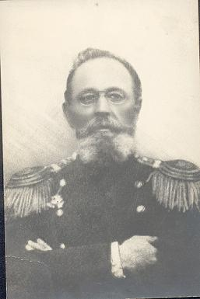

Родился в Вольске Саратовской губернии 20 марта 1831 г. (или 3 апреля 1833 года) [3].
Генерал-майор.
Скончался в 1901 году в Тифлисе. Начал службу в Апшеронском пехотном полку, на 17 мая 1866 года Капитан 81-го пехотного Апшеронского полка, провел всю жизнь на Кавказе.
Жена: Анастасия Васильевна.

19/11. Надежда Андреевна Лебедевич-Драевская.
Родилась 1 апреля 1834 г. [3].

20/11. Михаил Андреевич Лебедевич-Драевский.
Родился 20 августа 1836 г. [3].

21/11. София Андреевна Лебедевич-Драевская.
Родилась 26 августа 1837 г. [3].

22/11. Анна Андреевна Лебедевич-Драевский.
Родилась 20 декабря 1839 г. [3].

23/11. Мария Андреевна Лебедевич-Драевская.
Родилась 1 апреля 1843 г. [3]. По другим данным - Юлия Андреевна Лебедевич-Драевская, родилась 1 апреля 1843 года.

24/11. Екатерина Андреевна Лебедевич-Драевская.
Родилась 30 декабря 1847 г. [3].

25/11. Елена Андреевна Лебедевич-Драевская.
Родилась 21 мая 1849 г. [3].

26/11. Елизавета Андреевна Лебедевич-Драевская.
Родилась 20 сентября 1850 г. [3].

VIII колено

27/14. Николай Михаилович Драевский.
Родился 10 апреля 1847 г. Крещен в церкви села Васюганец Золотоношского уезда Полтавской губернии 8 ноября 1823 г. [2].
Круглый сирота. Воспитанник Санкт-Петербургского училища Военного ведомства.
Определением Полтавского дворянского депутатского собрания от 4 апреля 1866 г. по военным заслугам родного деда признан в потомственном дворянстве с внесением во 2-ю часть дворянской родословной книги Полтавской губернии [2].

28/15. Андрей Николаевич Лебедевич-Драевский,

Полковник, родился 14 июня 1856 года? скончался 14 ноября 1903 года, похоронен на Смоленском евангелическом кладбище в Санкт-Петербурге. Из дворян Казанской губернии, в 1895 году в службе, в 1901 году Полковник гвардейского кавалерийского запаса.

29/15. Сергей Николаевич Лебедевич-Драевский,

Родился 29 сентября 1857 года, скончался 24 ноября 1906 года (по некоторым сведениям на 49 году), похоронен на Волковом православном кладбище в Санкт-Петербурге.

30/15. Николай Николаевич Лебедевич-Драевский, родился 13 декабря 1859 года
Упоминается в Памятной книге Санкт-Петербургской губернии за 1915 год.
31/18. Наталья Дмитриевна Лебедевич-Драевская, родилась 19 апреля 1864 года

32/18. Федор Дмитриевич Лебедевич-Драевский.

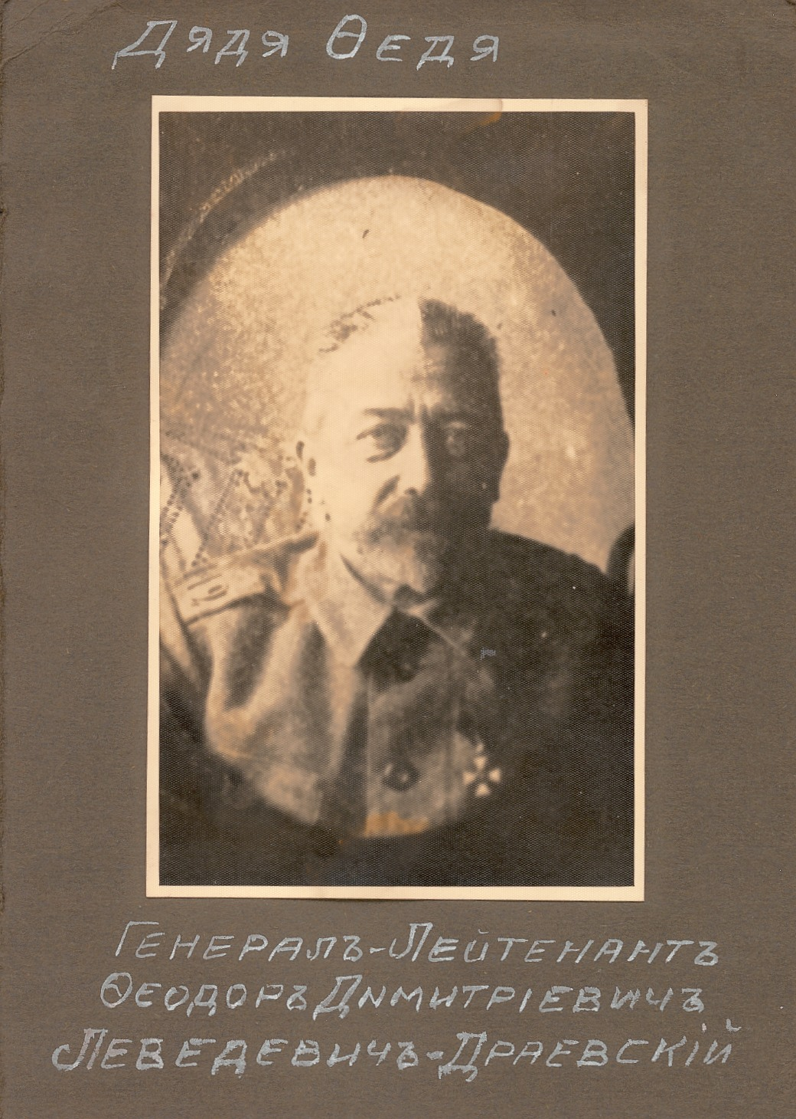

Генерал-Лейтенант, родился 19 декабря 1866 года в Дагестанской области, скончался к 1934 (?) году в Салониках в Греции. Закончил в 1884 году Псковский кадетский корпус, в 1886 году Константиновское военное училище, позднее офицерскую стрелковую школу. Участник войны 1904-1905 годов с Японией. В 1909 году Подполковник 34-го Восточно-Сибирского стрелкового полка во Владивостоке.
В 04.1915 в чине полковника командир 253-го пех. Перекопского полка. Награжден орденом Св. Георгия 4-й ст. (ВП 26.04.1915). За отличие командиром 253-го пех. Перекопского полка награжден Георгиевским оружием (ВП 17.04.1916). В апреле 1916 года -Генерал-майор, командир бригады, начальник 112-й пехотной дивизии. В Добровольческой армии с 25 ноября 1918 года в резерве чинов при штабе Главнокомандующего ВСЮР, с 22 января 1919 года в резерве чинов при штабе Крымско-Азовской Добровольческой Армии, с 17 марта 1919 года в резерве чинов при штабе Главнокомандующего ВСЮР, в 1920 году начальник гарнизона Симферополя и председатель Георгиевских кавалеров (при Врангеле).

Источники :
Залесский К.А. Кто был кто в Первой мировой войне. М., 2003."Военный орден святого великомученика и победоносца Георгия. Биобиблиографический справочник" РГВИА, М., 2004.

Жена: Клавдия Васильевна
скончалась около 1934 года в Салониках в Греции.

33/18. Василий Дмитриевич Лебедевич-Драевский,

Штабс-капитан, родился 2 августа 1868 года, предательски убит в 1905 году революционерами во время беспорядков во Владивостоке. В 1904 году Штабс-капитан исправляющий должность помощника начальника железнодорожного отделения окружного управления военными сообщениями Приамурского военного округа (по другим сведениям: в 1905 году офицер железнодорожного полка; бывший командир батальона железнодорожных войск).
Жена: Варвара Александровна

34/18. Екатерина Дмитриевна Лебедевич-Драевская,

родилась 22 сентября 1871 года, погибла в 1918 году в Нальчике, вероисповедания православного.
Муж: Николай Иванович Гопфенгаузен 3-й, родился 2 августа 1870 года в Санкт-Петербургской губернии, погиб в 1918 году в Нальчике, лютеранского вероисповедания, окончил Александровский кадетский корпус, учился во 2-м военном Константиновском училище. Корабельный смотритель Красноярской таможни, титулярный советник (1902 год), контролер V разряда Феодосийской таможни, надворный советник (1914). Детей не имели. Оба погибли (были замучены большевиками) во время революции в 1918 году в городе Нальчике, где у них была дача. Сын Начальника Счетного Отделения при Министре Государственных Имуществ Действительного Статского Советника Ивана Дмитриевича (Иоганна-Генриха) Гопфенгаузена, Лютеранского вероисповедания, (родился в 1832 году, скончался в 1910 году) и его законной жены Екатерины Александровны, урожденной Шателен, Римско-католического вероисповедания, (родилась около 1840 года, скончалась в 1915 году.

35/18. Александра Дмитриевна Лебедевич-Драевская,

родилась 30 января 1874 года
Муж: Николай Павлович Осипов.

IX колено.

36/32. Борис Федорович Лебедевич-Драевский,

родился 29 апреля 1894 года, скончался около 1934 года в Салониках в Греции, похоронен. Служил в Лейб-гвардии Гренадерском полку.

37/33. Зоя Васильевна Лебедевич-Драевская.

родилась к 1905, скончалась в детстве к 1915 году..

37/35. Сергей Николаевич Осипов.
(см. главу «Гопфенгаузены» )
Жена: Наталия Борисовна Плюцинская

Не вошедшие в роспись члены рода Лебедевичей-Драевских:

1) Наталия Аполлоновна Лебедевич-Драевская, имела дом в Лигово под Санкт-Петербургом (не жена ли Николая Николаевича ?);

2) Мария Николаевна Лебедевич-Драевская, дочь Наталии Аполлоновны, имела вместе с матерью дом в Лигово под Санкт-Петербургом (не дочь ли Николая Николаевича ?);
3) М.П. Лебедевич-Драевский, упоминается в Памятной книге Киевской губернии за 1915 год.
4) Евдокия Гурьевна Лебедевич-Драевская, настоятельница состоящей под Августейшим попечительством Ее Императорского Величества Государыни Императрицы Александры Федоровны Крестовоздвиженской общины Красного Креста (сестёр милосердия) в Санкт-Петербурге (и двоюродная сестра Дмитрия Андреевича;)

Список источников и литературы (по Шумкову)

1. РГИА, ф. 1343, оп. 20, д. 3180: О дворянстве Драевских, по рапорту Казанского дворянского депутатского собрания.
2. РГИА, ф. 1343, оп. 24, д. 985: О дворянстве Лебедевичей-Драевских.
3. РГИА, ф. 1343, оп. 24, д. 984: По рапорту Казанского дворянского депутатского собрания о дворянском происхождении Лебедевича-Драевского, 1819–1854 гг.
Список источников (по Вершинину)
1. Казанское дворянство. 1785-1917 гг. Казань, 2001:
– Алфавитный список … С. 4;
– ОРРК НБЛ КГУ (Казанского государственного университета). Ед. Хр. 402. Ч. 2. Т. 1. Л. 141 об., Ч. 3 Т. 1. Л. 260-261;
– НА РТ (Национальный архив Республики Татарстан):
– Ф. 114. Оп. 1. Д. 1721. Л. 48 об.;
– Ф. 350. Оп. 2. Д. 7. Л. 19-20 об.;
– Ф. 350. Оп. 2. Д. 27. Л. 19-19 об.;
– Ф. 350. Оп. 2. Д. 33. Л. 51-51 об.;
– Ф. 350. Оп. 2. Д. 394. Л. 57-62 об.;
– Ф. 350. Оп. 2. Д. 527. Л. 35-35 об.;
– Ф. 407. Оп. 1. Д. 42. Л. 36.
2. Сообщения Николая Сергеевича Осипова и Дмитрия Георгиевича Карпинского;
3. Великий Князь Николай Михайлович. Петербургский некрополь. Т. 2. СПб., 1912.

Примечание:

Ни в одном из трех дел о дворянстве Лебедевичей-Драевских нет ни одного намека на родовой герб или на попытку получения его из Герольдии Правительствующего Сената. Этот факт подтверждается
– самыми полными на сегодняшний день списками российских дворянских гербов (Лукомский В. К., Тройницкий С. Н. Перечень родам и лицам, гербы которых утверждены или пожалованы Российским Монархами, а также утверждены Правительствующим Сенатом Временного Правительства России / Подготовка и редакция Е. А. Агафоновой, А. А. Шумкова и С. О. Экземплярова. СПб.: Издательство ВИРД, 2004. 192 с.)
– «Малороссийским гербовником» В. К. Лукомского и В. Л. Модзалевского (СПб., 1914; репринт: Київ, 1993)
– материалами Гербового отделения Департамента Герольдии (РГИА, ф. 1343, оп. 49; ф. 1141, оп. 1 и 2).
Эти факты позволяют однозначно утверждать, что официально признанного или пожалованного герба род Лебедевичей-Драевских не имел.
Бытование же в роду так называемого самобытного герба (под влиянием польской традиции, весьма сильной в Малороссии) в официальных и литературных источниках не зафиксировано. Однако, в польских гербовниках за родом Драевских (иное написание: Дроевские или Дрогоевские) признавался герб – «Корчак».
